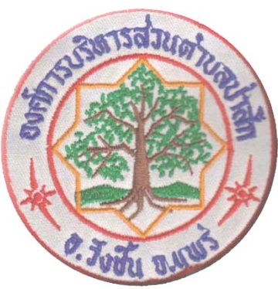ประชาสัมพันธ์องค์การบริหารส่วนตำบลป่าสัก
เรื่อง ภาษีที่ดินและสิ่งปลูกสร้าง ประจำปี พ.ศ. 2563
พระราชบัญญัติภาษีที่ดินและสิ่งปลูกสร้าง พ.ศ. 2562 มีผลใช้บังคับตั้งแต่ วันที่ 13 มีนาคม 2562 กำหนดให้เริ่มจัดเก็บภาษีที่ดินและสิ่งปลูกสร้าง ตั้งแต่วันที่ 1 มกราคม 2563 เป็นต้นไป
กฎหมายฉบับนี้เป็นกฎหมายสำคัญตามนโยบายของรัฐบาล ที่มุ่งปฏิรูปโครงสร้างระบบภาษีทรัพย์สินของประเทศให้มีความทันสมัยและเป็นสากล และแก้ไขปัญหาโครงสร้างภาษีแบบเดิม โดย ยกเลิกพระราชบัญญัติภาษีโรงเรือนและที่ดิน พ.ศ.2475 และ พระราชบัญญัติภาษีบำรุงท้องที่ พ.ศ.2508
จึงขอประชาสัมพันธ์ให้ผู้มีหน้าที่เสียภาษีที่ดินและสิ่งปลูกสร้าง ในเขตองค์การบริหารส่วนตำบลป่าสัก ดำเนินการยื่นรายการ เอกสารที่ดิน จำนวน ขนาด ประเภท ภายในเดือน มกราคม 2563 ที่กองคลัง องค์การบริหารส่วนตำบลป่าสัก โทร 054-658079-80
เพื่อเป็นฐานข้อมูลในการประเมินภาษีที่ดินและสิ่งปลูกสร้าง ประจำปี พ.ศ.2563 ต่อไป
จึงประชาสัมพันธ์ให้ทราบโดยทั่วกัน
นายกองค์การบริหารส่วนตำบลป่าสัก

